Работа спортивного клуба НХТИ
1. Конкретный вклад в развитие физической культуры и спорта,
способствующий формированию имиджа учебного заведения.
В институте работает студенческий спортивный клуб, который осуществляет свою деятельность на основе Устава и календарного плана спортивно-массовых мероприятий.
Целями физкультурно-оздоровительной и спортивной работы студенческого спортивного клуба НХТИ являются достижения наилучших показателей в спорте; массового вовлечения студентов в регулярные занятия физической культурой и спортом, приобщение их к здоровому образу жизни.
Основными направлениями работы спортивного клуба являются: физкультурно-оздоровительное, спортивно-массовое, волонтерское, военно-спортивное, спортивно-эстетическое, работа с болельщиками, подготовка общественных физкультурных кадров, пропаганда спортивного стиля жизни и ЗОЖ среди молодежи.
В 2017-18 учебном году прошла IX Спартакиада среди факультетов вуза. В ее рамках были проведены следующие спортивно-массовые мероприятия: осенний кросс, мини-футбол, бадминтон, настольный теннис, волейбол, стрельба. Всего в соревнованиях приняли участие 192 студента.

№ п\п | Наименование мероприятий | Сроки проведения | Место проведения | Кол-во участников | Ответственные за проведение | Место
1. | Осенний кросс | 22 сентября | спортивная площадка НХТИ | 36 чел. | Макусев О.Н.,  ПанягинД.М. | Юноши:  1 место – ТФ  2 место – МФ  3 место – УиА  Девушки:  1 место – ТФ  2 место – УиА  3 место – ЭиУ
2. | Мини-футбол | 10 октября. | спортивный зал корпуса «А» | 36 чел. | Панягин Д.М. | 1 место – УиА  2 место – ТФ  3 место – ЭиУ  4 место – МФ
3. | Бадминтон | 1 и 2 ноября | спортивный зал корпуса «А» | 18 чел. | Панягин Д.М. | Юноши:  1 место – ЭиУ  2 место – МФ  3 место – ТФ  Девушки:  1 место – ЭиУ  2 место – МФ  3 место – ТФ
4. | Волейбол (юноши) | 3 ноября | спортивный зал корпуса «А» | 32 чел. | Панягин Д.М. | Юноши:  1 место – УиА  2 место – ТФ  3 место – МФ
5. | Волейбол девушки | 5 ноября | спортивный зал корпуса «А» | 24 чел. | Панягин Д.М. | Девушки:  1 место – ЭиУ  2 место – УиА  3 место – ТФ
6. | Стрельба из пневматической винтовки | 15 декабря | тир  корпуса. «В» | 36 чел. | Панягин Д.М. Макусев О.Н. | Юноши:  1 место – МФ  2 место - ТФ  3 место – УиА  4 место – ЭиУ  Девушки:  1 место – ТФ  2 место – ЭиУ  3 место – УиА
7. | Настольный теннис  (юноши) | 7 апреля 2018 г. | спортивный зал корпуса «В» | 10 чел. | Панягин Д.М. | Юноши:  1 место – УиА  2 место - ТФ  3 место – МФ  Девушки:  1 место – УиА  2 место – ТФ  3 место – ЭиУ

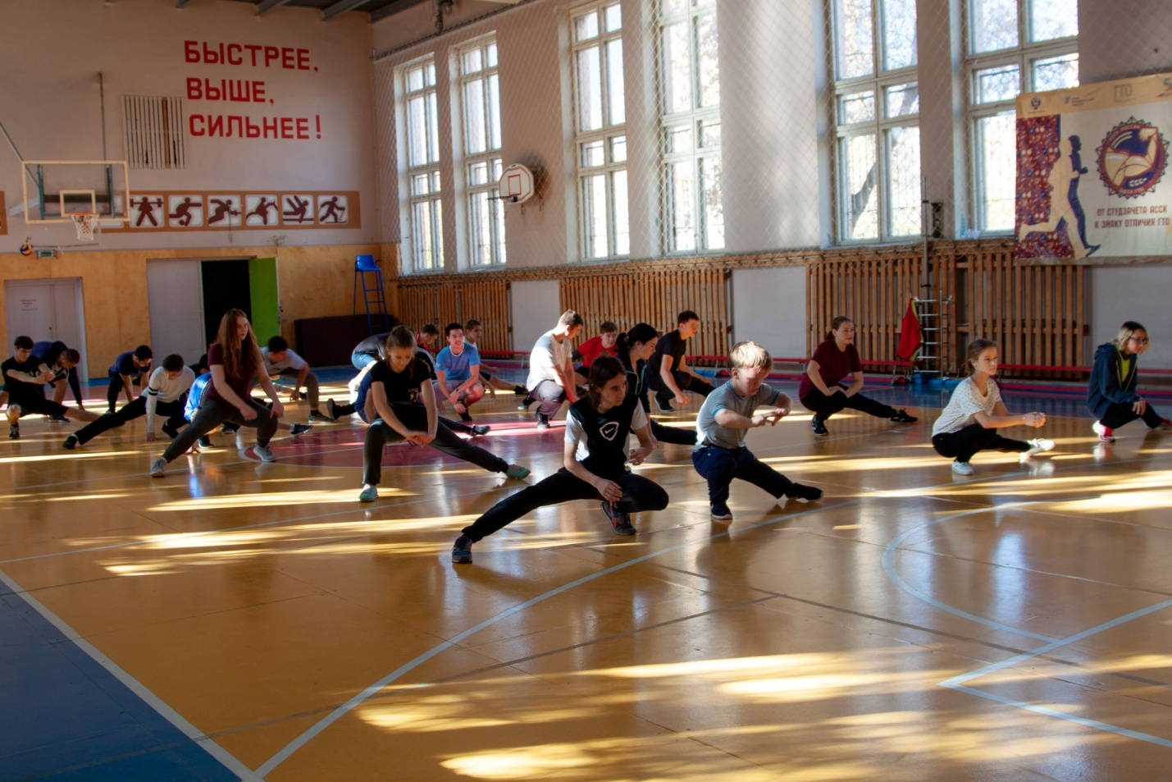

Таблица результатов Спартакиады студентов НХТИ 2017-2018 уч. год
Факультеты |  | Осенний кросс | Мини-футбол | Бадминтон | Настольный теннис | Волейбол | Стрельба | Очки | Место
Технологический | юноши | 1 | 2 | 2 | 2 | 2 | 1 | 10 | 2
 | девушки | 1 |  | 3 | 2 | 3 | 2 | 11 | 2
Механический | юноши | 2 | 4 | 3 | 3 | 3 | 2 | 17 | 3
 | девушки |  |  | 2 | 4 |  | 3 | 9 | 4
УА | юноши | 3 | 1 | 1 | 1 | 1 | 3 | 10 | 1
 | девушки | 2 |  | 4 | 1 | 2 | 4 | 13 | 2
ЭУ | юноши | 4 | 3 | 4 | 4 | 4 | 4 | 23 | 4
 | девушки | 3 |  | 1 | 3 | 1 | 1 | 9 | 1

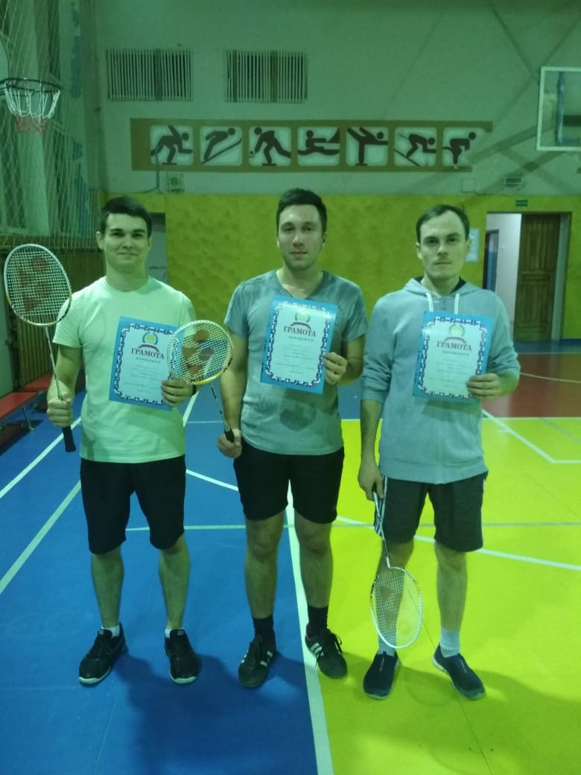

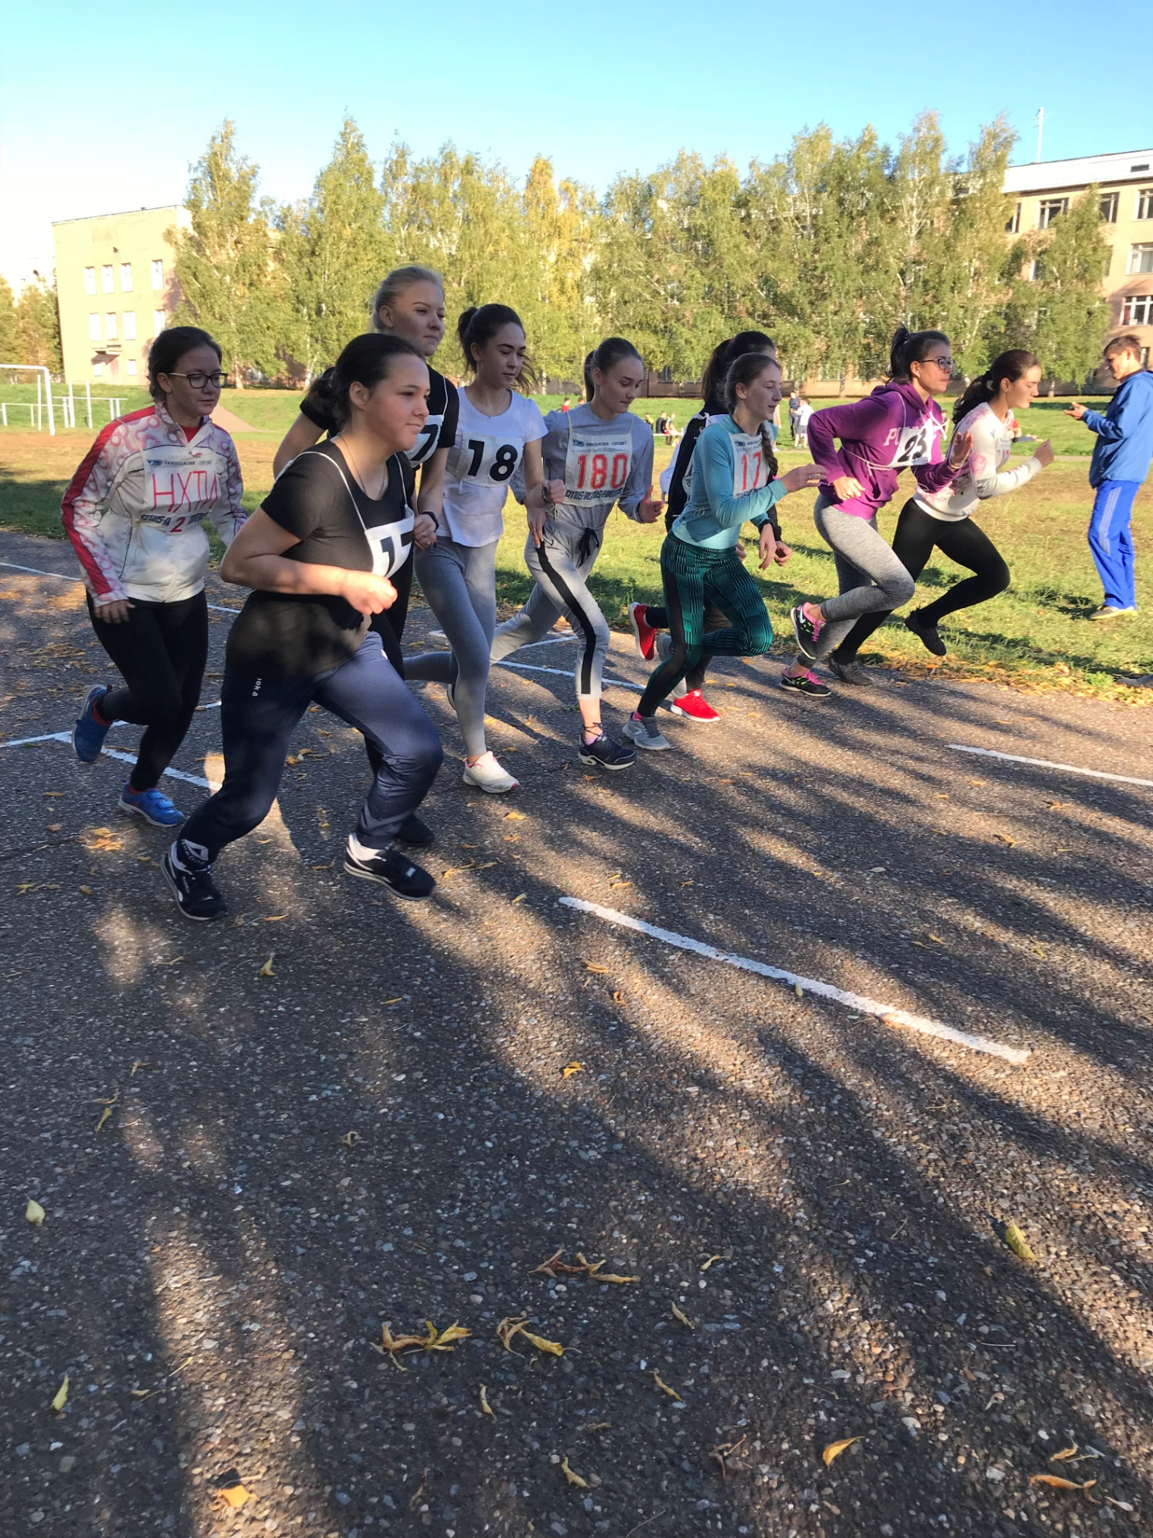

В институте проводятся матчевые встречи и турниры по различным видам спорта, посвящённые знаменательным датам и др. мероприятия.

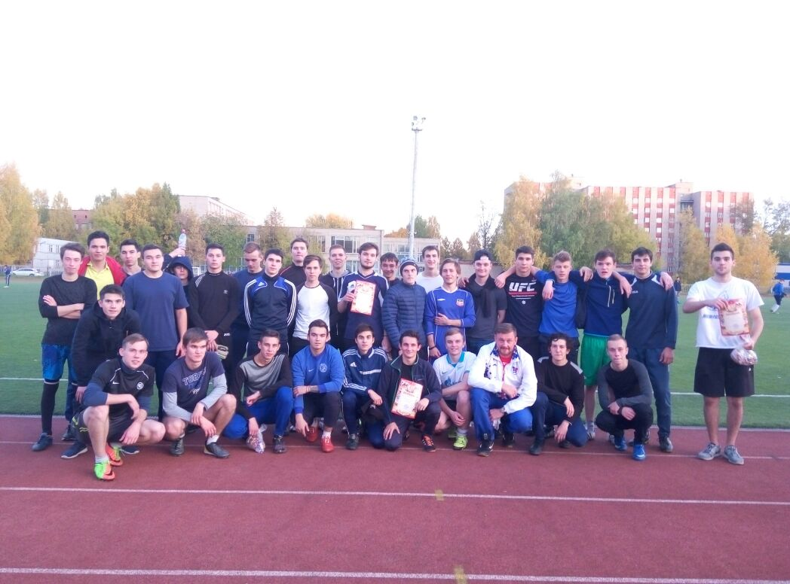

Студенты НХТИ принимали активное участие в соревнованиях «Кросс Наций» – «Кросс Татарстана» и Лыжня Татарстана. Также наши студенты принимают участие в реализации Всероссийского проекта «От студзачета АССК к знаку отличия ГТО».
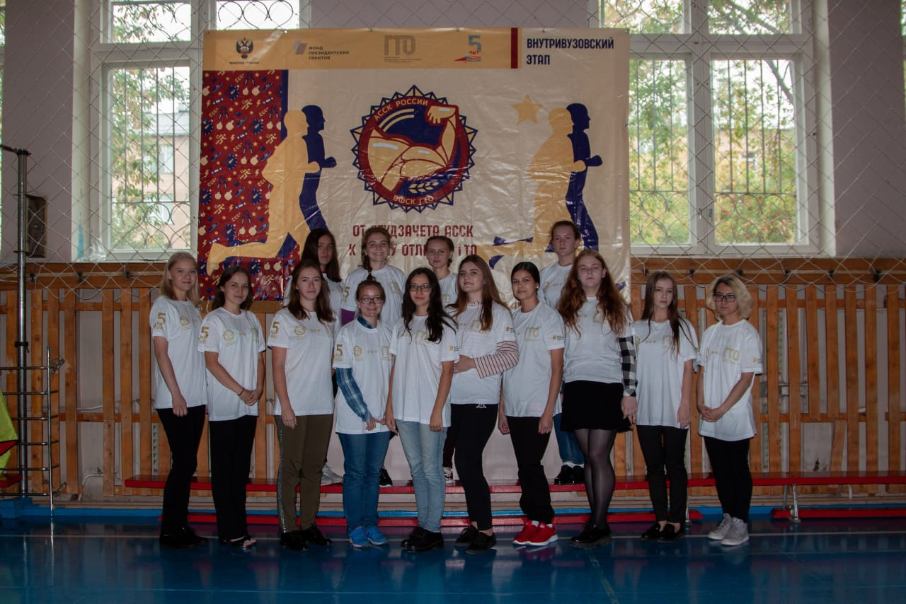

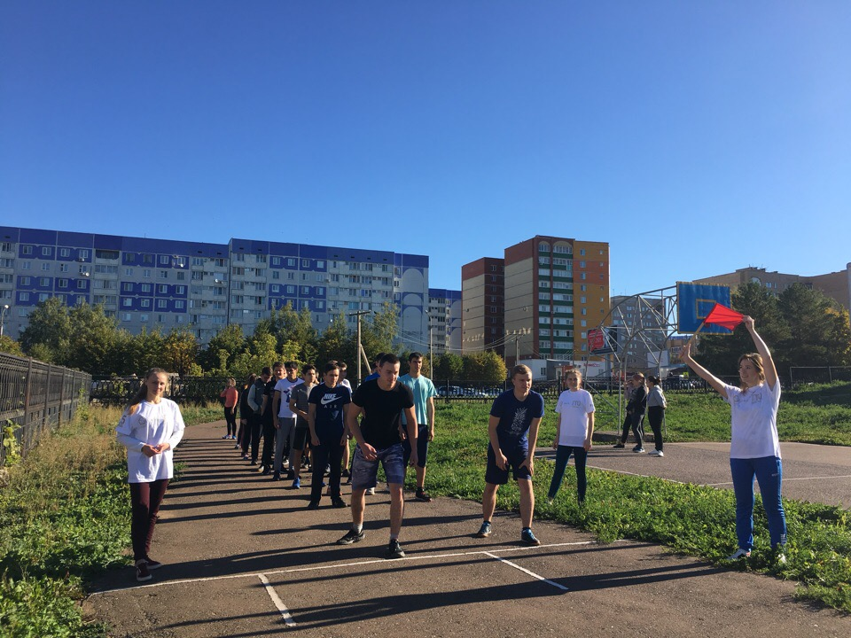

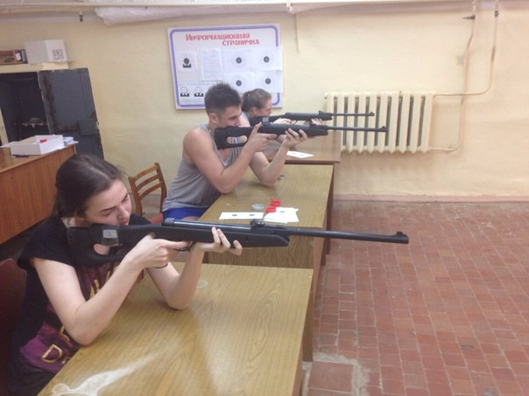
В рамках профориентационной работы, совместно с кафедрой ФВС, проводятся турниры и товарищеские встречи с выпускниками СОШ и ДЮСШ.
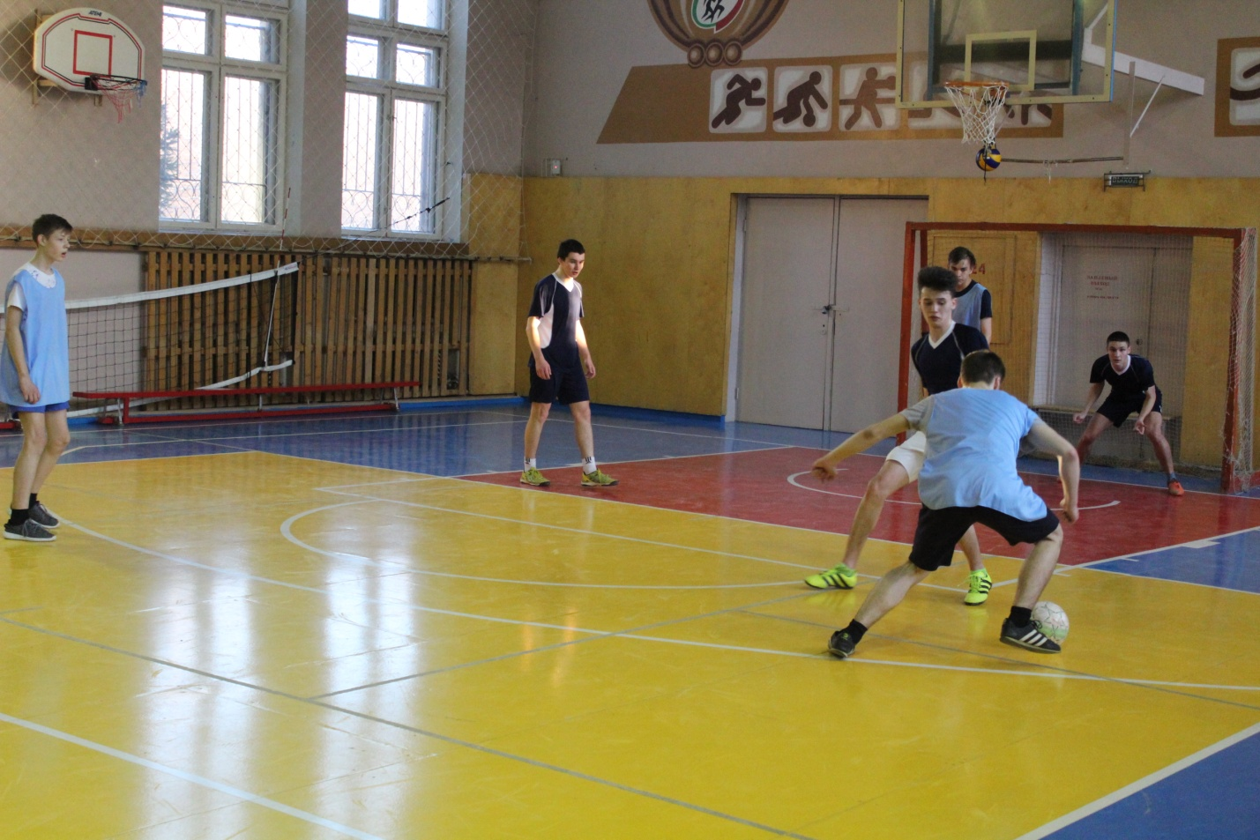
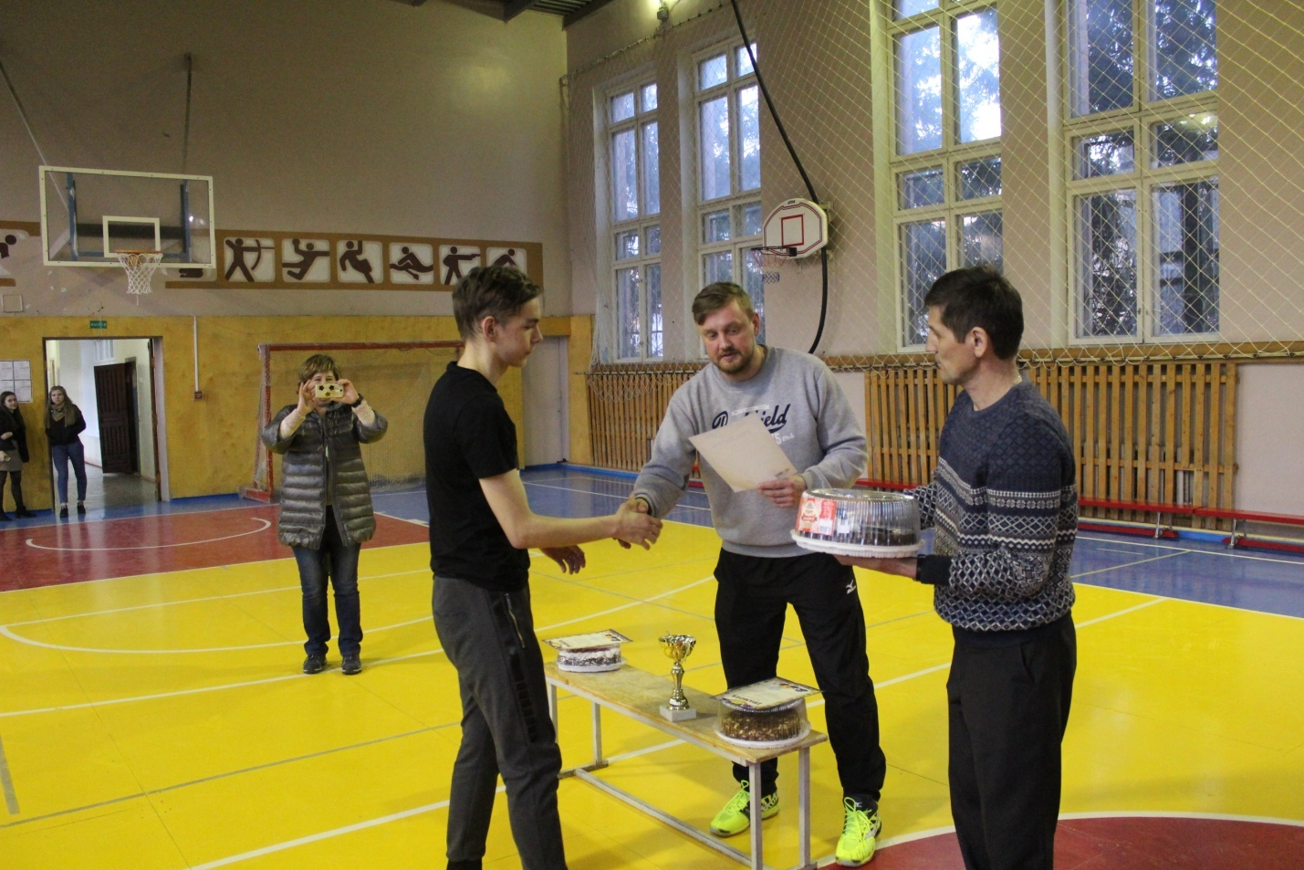
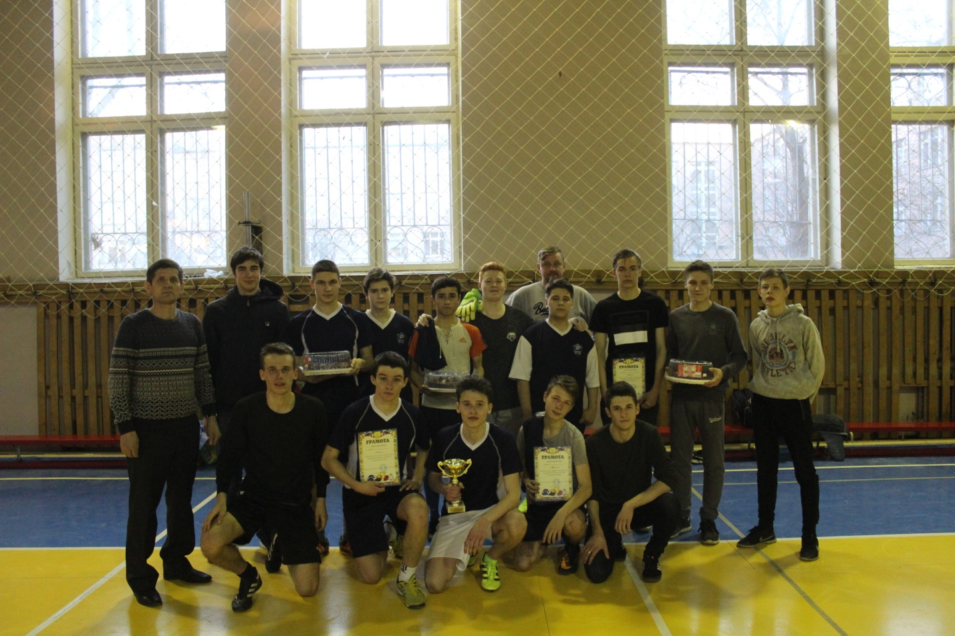

2. Участие в городских, республиканских спортивных мероприятиях.

В Универсиаде среди вузов и ссузов города Нижнекамска сборная команда НХТИ традиционно становится победителем и призером соревнований. В 2017-2018 учебном году – сборная команда девушек заняла – 1 место, сборная команда юношей – 2 место.
Таблица Спартакиады среди студентов среднего профессионального и высших учебных заведений г. Нижнекамска 2017-2018 уч. год

Вузы |  | Осенний кросс | Бадминтон | Настольный теннис | Шахматы | Стрельба | Закрытие лыжного сезона (эстафета) | Волейбол | Легкоатлетическая эстафета | Очки | Место
НХТИ | юноши | 1 | 2 | 7 | 1 | 1 | 2 | 1 | 9 | 15 | 2
 | девушки | 4 | 1 | 2 | 1 | 1 | 2 | 1 | 9 | 12 | 1
КНН | юноши | 2 | 1 | 1 | 3 | 2 | 3 | 2 | 2 | 13 | 1
 | девушки | 2 | 2 | 1 | 3 | 3 | 3 | 2 | 2 | 15 | 2
НПК (пед. кол.) | юноши | 3 | 3 | 2 | 6 | 7 | 1 | 4 | 1 | 20 | 3
 | девушки | 3 | 5 | 5 | 6 | 5 | 1 | 4 | 1 | 24 | 3
НМК (мед) | юноши | 5 | 7 | 6 | 4 | 8 | 7 | 9 | 3 | 40 | 7
 | девушки | 1 | 3 | 4 | 4 | 6 | 7 | 3 | 3 | 24 | 4
НМПК | юноши | 8 | 4 | 4 | 7 | 4 | 7+10 | 3 | 5 | 35 | 6
 | девушки | 5 | 4 | 3 | 7 | 2 | 7+10 | 6 | 5 | 32 | 5
НГПК | юноши | 9 | 6 | 3 | 2 | 3 | 5 | 5 | 7 | 31 | 4
 | девушки | 7 | 6 | 6 | 2 | 4 | 5 | 8 | 7 | 37 | 6
ИЭУП  (КИУ) | юноши | 6 | 8 | 8 | 9 | 9 | 6 | 7 | 6 | 50 | 8
 | девушки | 8 | 8 | 8 | 9 | 7 | 6 | 5 | 6 | 48 | 8
АПК | юноши | 4 | 5 | 5 | 5 | 5 | 4 | 6 | 4 | 32 | 5
 | девушки | 5 | 7 | 7 | 5 | 9 | 4 | 9 | 4 | 42 | 7
НИТ | юноши | 7 | 9 | 8 | 8 | 6 | 7+10 | 8 | 8 | 55 | 9
 | девушки | 9 | 9 | 8 | 8 | 8 | 7+10 | 7 | 8 | 58 | 9

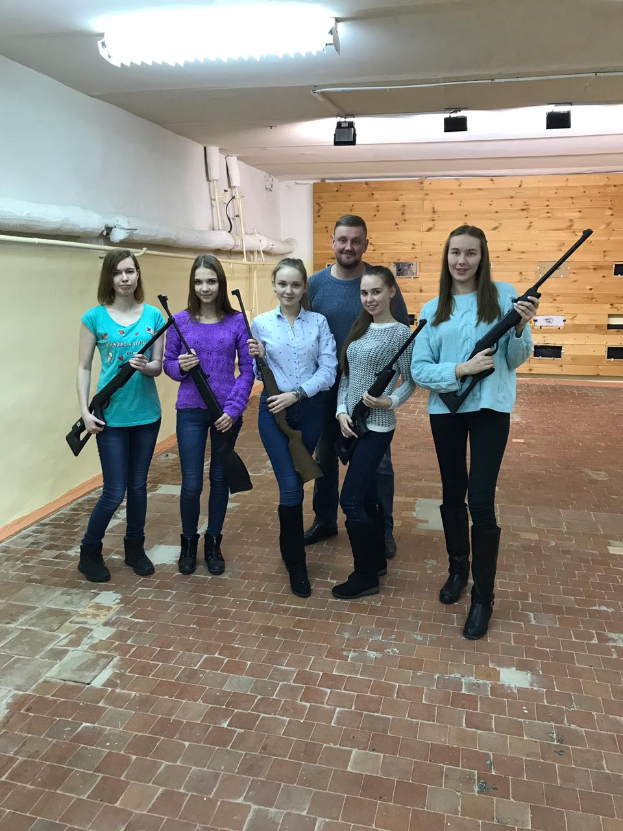
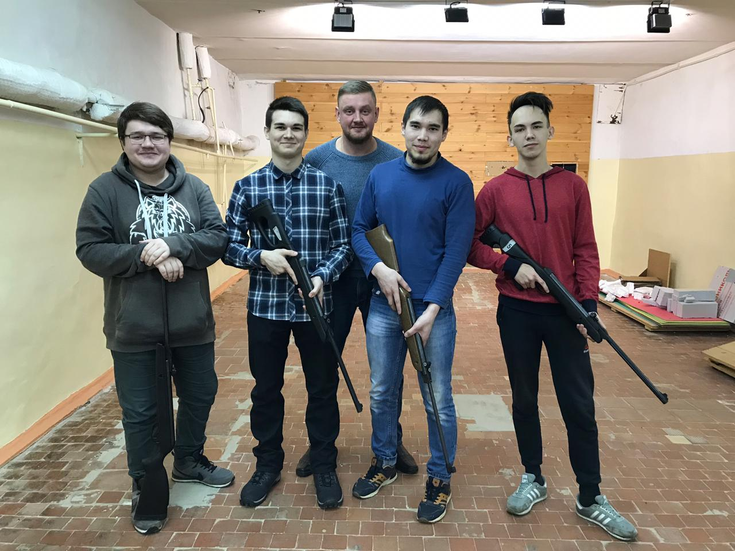

Сборные команды НХТИ являются неоднократными победителями и призёрами первенств города и республики по футболу, баскетболу, волейболу, настольному теннису и другим видам спорта.
Студенты НХТИ принимали участие не только во внутривузовских, но и в городских, республиканских соревнованиях:
- студенческая волейбольная лига РТ;
- студенческая футбольная лига РТ;
- первенство города по волейболу среди женских команд;
- матчевые встречи по волейболу и баскетболу с командами сузов, ОАО «НКНХ», ОАО «НШЗ», ГУО;
- кубок города по волейболу среди мужских команд.
Актив спортивного клуба принимал участие в подготовке, проведении и судействе таких городских спортивно-массовых мероприятиях, как:
- Спартакиада муниципальных служащих г. Нижнекамска;
- первенство ОАО «НКНХ» по волейболу;
- первенство города среди вузов по волейболу.

В сезоне 2018-19 женская команда по волейболу стала чемпионом студенческой лиги республики Татарстан. Команда юношей прошла в финальную часть, где заняла четвертое место.
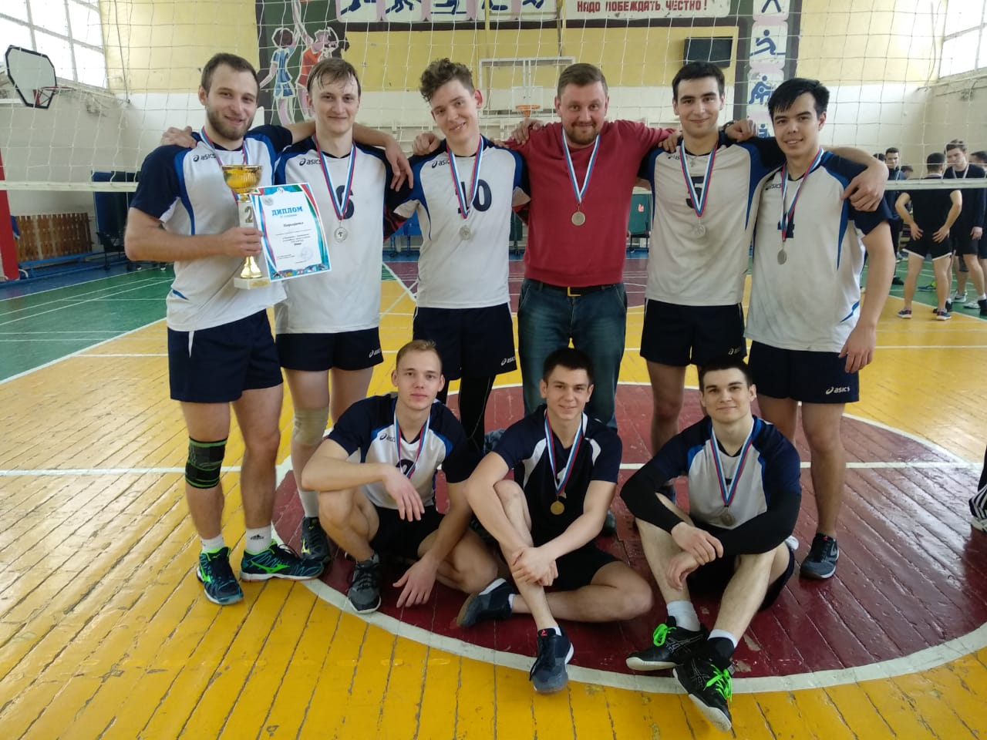

Была проведена Спартакиада среди ППС, аспирантов и сотрудников института. В соревнованиях приняли участие сборные команды факультетов по 5 видам спорта.

